Środa: Powrót ptaków
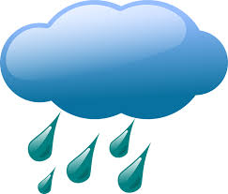
Temat dnia: Wędrówka obłoków
Witajcie Kochani!

- Zapraszam Was do zabawy
(kliknij w ikonę 2 razy)
Najpierw posłuchajcie piosenki, a następnie wstańcie i spróbujcie ilustrować ruchem słowa piosenki:

Słońce nam świeciło /obie ręce uniesione w górę/
piękny to był dzień /obrót dookoła własnej osi/
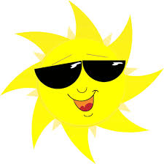

Chmurka nadleciała /poruszanie obiema rękoma uniesionymi w górę/
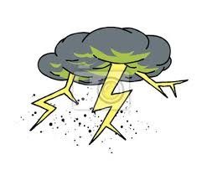i grzmot huknął gdzieś /tupnięcie/

Wzięłam parasolkę i kalosze też /naśladujemy jak bierzemy do ręki parasolkę
i pokazujemy na kapcie - kalosze/

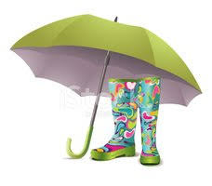

i wybiegłam na ten deszcz /bieg w miejscu/
Słońce nam świeciło /obie ręce uniesione w górę/
piękny to był dzień / obrót dookoła własnej osi/
Chmurka nadleciała /poruszanie obiema rękoma uniesionymi w górę/
i grzmot huknął gdzieś /tupnięcie/
Wziąłem parasolkę i kalosze też /naśladujemy jak bierzemy do ręki parasolkę
i pokazujemy na kapcie - kalosze/
i wybiegłem na ten deszcz /bieg w miejscu/
Deszczyk kapie równiusieńko kap, kap, kap /pokazujemy rękoma/
idę cicho cichuteńko tap, tap, tap /trzy kroki w miejscu/
chociaż jestem taka duża hop, hop, hop /trzy podskoki obunóż/
lubię biegać po kałużach /bieg w miejscu/
chlap, chlap, chlap /trzy kroki w miejscu z mocnym uderzeniem stopami o podłogę/
Deszczyk kapie równiusieńko kap, kap, kap /pokazujemy rękoma/
idę cicho cichuteńko tap, tap, tap / trzy kroki w miejscu/
chociaż jestem taka duża hop, hop, hop /trzy podskoki obunóż/
lubię biegać po kałużach /bieg w miejscu/
chlap, chlap, chlap /trzy kroki w miejscu z mocnym uderzeniem stopami o podłogę/
Marsz dookoła dywanu przy muzyce z jednoczesnym wznoszeniem się na palcach i unoszeniem ramion.
- Wytnij z papieru 1 chmurkę białą i 1 chmurkę niebieską (wzór poniżej). Usiądź przy stole i układaj obłoki tak jak w opowiadaniu, pt.: „Wędrówka obłoków”.
Inscenizacja opowiadania przez dziecko – określanie położenia obłoków względem siebie. Rodzic czyta opowiadanie, a dziecko manipuluje obłokami. Następnie określają wysokość posługując się określeniami, wysoko- nisko, wyżej- niżej.
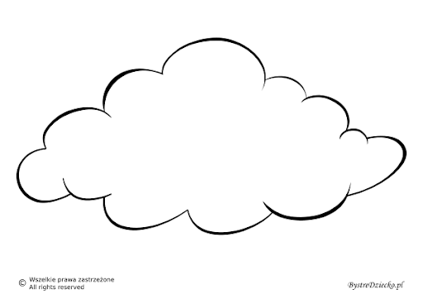

Był sobie niebieski obłoczek. Sunął wolno po niebie i rozglądał się dookoła.
– Ach jak tu pięknie. Jakie wspaniałe widoki. Mogę sobie patrzeć i patrzeć
na ziemię. Widzę wszystko doskonale.
Nagle usłyszał czyjś głos:
– Witaj, niebieski obłoczku.
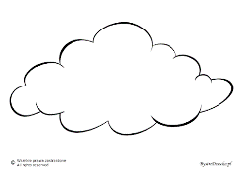
Obłoczek rozglądał się wokół, ale nikogo nie widział.
– Nie widzę cię. Kim jesteś i skąd mnie wołasz?
– Jestem białym obłoczkiem i znajduję się niżej niż ty.
– Niżej niż ja? A co to znaczy?
– To znaczy, że jestem pod tobą.
Niebieski obłoczek spojrzał w dół.
– Ach, witaj biały obłoczku! Teraz już cię widzę. A dlaczego jesteś tak nisko?
– Bo ja nie lubię być wysoko. Wolę być trochę niżej.
– Ależ biały obłoczku, stąd są lepsze widoki. Widać wszystko i wszystkich.
Widzę nawet dzieci w przedszkolu.
– No coś ty, widzisz nawet dzieci?
– Jasne, wejdź wyżej, to zobaczysz, co teraz dzieci robią.
Biały obłoczek przesunął się wyżej. Teraz był już obok niebieskiego.
– Ach, jak tu wysoko. Ale rzeczywiście wszystko widać.
- Rozmowa na temat opowiadania:
– Kto spacerował po niebie?
– Z kim rozmawiał niebieski obłoczek?
– Który obłoczek był wyżej?
– Który obłoczek był niżej?
– Co to znaczy być niżej od czegoś?
– Dlaczego biały obłoczek wolał być niżej?
– Jak niebieski obłoczek zachęcił biały do wejścia wyżej?
– Co widziały obłoczki będąc razem wysoko?
- „Co robią dzieci?” – ćwiczenie z książki „Pięciolatek – Razem poznajemy świat” cz.3, s.33. Dzieci porównują wysokość drzew oraz dopasowują do nich odpowiedniej wysokości drabiny, aby zawiesić budki lęgowe.

Dobrej zabawy!
życzy pani Gabrysia i pani Renia

ZADANIE DLA CHĘTNYCH

Policz ptaki, liście, gniazda.
